**АДМИНИСТРАЦИЯ УГЛЕРОДОВСКОГО ГОРОДСКОГО ПОСЕЛЕНИЯ**

**БЮДЖЕТ Углеродовского городского поселения Красносулинского района на 2015 год и на плановый период 2016 и 2017 годов**

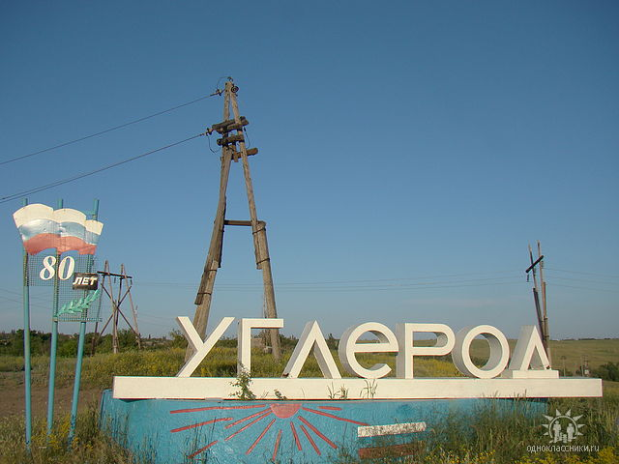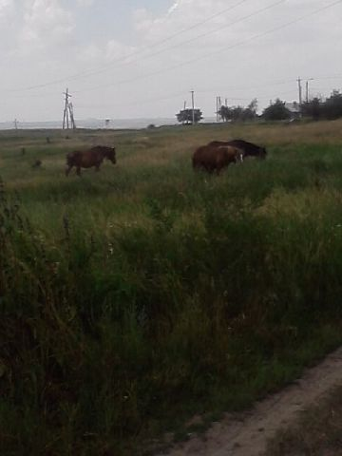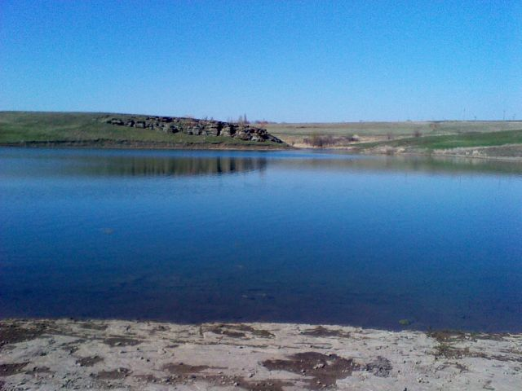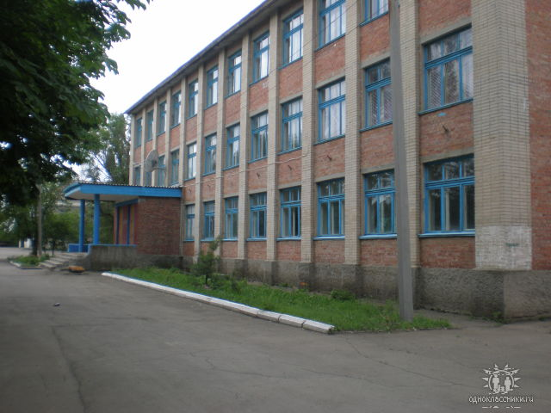

**Прогноз социально-экономического развития Углеродовского поселения на 2015-2017 годы**

**(Постановление Администрации Углеродовского городского поселения от 27.05.2014 № 61)**

**Основные направления бюджетной и налоговой политики Ростовской области на 2014-2016 годы**

**(Постановление ПРО от 11.09.2014 № 628)**

**Муниципальные программы Углеродовского городского поселения**

**Основные направления бюджетной и налоговой политики Углеродовского городского поселения на 2015-2017 годы (Постановление Администрации Углеродовского городского поселения от 14.10.2014 № 106)**

**Бюджет Углеродовского городского поселения на 2015 год и на плановый период 2016 и 2017 годов направлен на решение следующих ключевых задач:**

**3) соответствие финансовых возможностей Углеродовского городского поселения ключевым направлениям развития;**

**2) повышение эффективности бюджетной политики, в том числе за счет роста эффективности бюджетных расходов;**

**1) обеспечение устойчивости и сбалансированности бюджетной системы в целях гарантированного исполнения действующих и принимаемых расходных обязательств;**

**4) повышение роли бюджетной политики для поддержки экономического роста;**

**5) повышение прозрачности и открытости бюджетного процесса.**

**СТРУКТУРА СОБСТВЕННЫХ ДОХОДОВ УГЛЕРОДОВСКОГО ГОРОДСКОГО ПОСЕЛЕНИЯ на 2015 годВСЕГО: 2 579,8 тыс. рублей**

**БЕЗВОЗМЕЗДНЫЕ ПОСТУПЛЕНИЯ**

**в Углеродовском городском поселении**

**ДИНАМИКА РАСХОДОВ**

**Углеродовского городского поселения**

**(2013-2017 годы)**

(**тысяч рублей)**

**8 783,0**

**8 433,4**

**8 782,1**

**7 153,0**

**8 144,0**

**2014 год** **2015 год**

**2013 год** **2016 год 2017 год**

**Расходы бюджета Углеродовского городского поселения,**

**формируемые в рамках муниципальных программ**

**Углеродовского городского поселения, и непрограммные расходы (тыс.рублей)**

**2015 год 2016 год 2017 год**

- расходы бюджета Углеродовского городского поселения, формируемые в рамках муниципальных программ Углеродовского городского поселения

- непрограммные расходы бюджета Углеродовского городского поселения Красносулинского района

**Доля муниципальных программ в общем объеме расходов, запланированных на реализацию муниципальных программ Углеродовского городского поселения в 2015 году**

|  |  |  |  |
| --- | --- | --- | --- |
| **№ п/п** | **Наименование муниципальной программы Углеродовского городского поселения** | **(тыс.руб)** | **доля в общих расходах бюджета поселения – 8783,0 тыс. рублей (%)** |
| 1 | «Управление муниципальными финансами» | 3 010,7 | 34,3 |
| 2 | «Развитие культуры, физической культуры и спорта» | 2 136,6 | 24,3 |
| 3 | «Защита населения и территории от чрезвычайных ситуаций, обеспечение пожарной безопасности и безопасности людей на водных объектах» | 117,7 | 1,3 |
| 4 | «Развитие транспортной системы» | 497,7 | 5,7 |
| 5 | «Благоустройство территории и жилищно-коммунальное хозяйство» | 2 024,9 | 23,1 |
| 6 | «Муниципальная политика» | 57,0 | 0,6 |
| **ИТОГО ПО ПРОГРАММАМ:** | | **7 844,6** | **89,3** |

**Объем бюджетных ассигнований на реализацию муниципальных программ в 2015-2017 годах (тыс. рублей)**

**Структура расходов бюджета поселения в 2015 году по разделам**